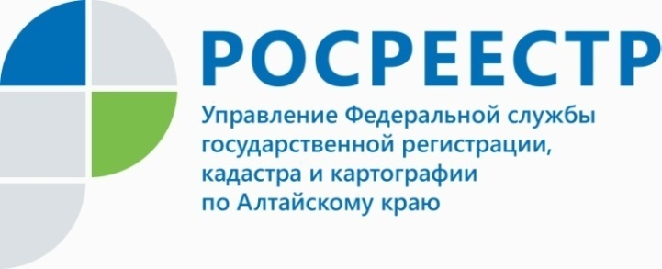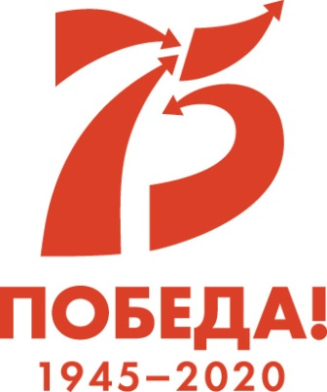

ПРЕСС-РЕЛИЗ

Алтайский Росреестр принял участие в общероссийском марафоне Победы

В год 75-летия Победы Росреестр инициировал всероссийский проект «Марафон Победы», в рамках которого сотрудники ведомства пронесут копию Знамени Победы и флаг Росреестра от Владивостока до Москвы. Мероприятие стартовало во Владивостоке 23 февраля, а 10 марта Знамя Победы встретили
в Новосибирске, именно здесь прошел митинг, собравший представителей нескольких регионов на территории Монумента Славы. Специалисты Росреестра
из Алтайского края, Новосибирска, Томска, Омска и Республики Алтай стали участниками митинга, цель которого сохранить память о подвигах наших предков,
о людях, которые отдавали свои жизни за сегодняшнюю независимую Россию.
Для Управления Росреестра по Алтайскому краю это мероприятие стало отправной точкой для новой акции "Алтай в тылу и на войне". В рамках этого проекта специалисты ведомства в социальных сетях и в СМИ будут рассказывать
о героях Великой Отечественной войны, в честь которых названы улицы нашего города, о промышленных предприятиях, эвакуированных на алтайские земли,
о бессменной работе госпиталей и героизме алтайских медиков, словом, о том, как "ковалась" Победа в тылу и на войне силами местных героев.
Тем временем копия Знамени Победы из Новосибирска направлена
в Екатеринбург, затем торжественные мероприятия пройдут в центрах других федеральных округов страны: Нижнем Новгороде, Ростове-на-Дону, Пятигорске, Санкт-Петербурге. А 8 мая 2020 года состоится торжественная церемония
с шествием копии Знамени Победы в Москве.
____________________________________________________________________________________________
Об Управлении Росреестра по Алтайскому краю
Управление Федеральной службы государственной регистрации, кадастра и картографии по Алтайскому краю (Управление Росреестра по Алтайскому краю) является территориальным органом Федеральной службы государственной регистрации, кадастра и картографии (Росреестр), осуществляющим функции по государственной регистрации прав на недвижимое имущество и сделок с ним, по оказанию государственных услуг в сфере осуществления государственного кадастрового учета недвижимого имущества, землеустройства, государственного мониторинга земель, государственной кадастровой оценке, геодезии и картографии. Выполняет функции по организации единой системы государственного кадастрового учета и государственной регистрации прав на недвижимое имущество, инфраструктуры пространственных данных РФ. Ведомство осуществляет федеральный государственный надзор в области геодезии и картографии, государственный земельный надзор, государственный надзор за деятельностью саморегулируемых организаций кадастровых инженеров, оценщиков и арбитражных управляющих. Подведомственное учреждение Управления - филиал ФГБУ «ФКП Росреестра» по Алтайскому краю. Руководитель Управления, главный регистратор Алтайского края - Юрий Викторович Калашников.
Контакты для СМИ
Юлия Морозова
пресс-секретарь Управления Росреестра по Алтайскому краю
+7 913-247-86-04
+7 (3852) 29 17 27
22press_rosreestr@mail.ru
www.rosreestr.ru
656002, Барнаул, ул. Советская, д. 16

